～幼児のための親子自然教室～ 2025年度
おひさまクラブⅢ
参加のしおり

自然と友達になろう！



小鳥や花をみつけたり
おいしいおやつをつくったり
こども自然の水曜日は
楽しいこと盛りだくさん

- 日 時 令和7年11月19・26日、12月3・10・17日
全5回 毎週水曜日 雨天決行
集合14:00（受付13:45） 解散16:00
※プログラム内容により、解散が遅れる場合があります。
- 会 場 こども自然公園青少年野外活動センター及び公園内
※会場集合・解散となります。場所は裏面を参照ください。
- 参加者変更 以下の場合は事前にご連絡ください
・申込者以外の方が参加される場合（追加料金をいただきます）
・引率の保護者が変更になる場合
- 教材・食材 3歳以下のお子様向けの教材・食材の用意はございません。
（傷害保険料として300円いただいています。）
- 保 険 参加者は万が一のケガに備え、以下の傷害保険に加入しています。
・保障金額
死亡:後遺症350万円、入院日額:4,000円、通院日額:2,000円
※保険適用範囲 はじめの会から終わりの会までの活動内に限ります。
※安全第一に活動していきますが、皆様方におかれましてもご注意を
お願いします。
- 持ち物 動きやすい服装と靴、水筒（水やお茶）、ぼうし、タオル、軍手、コップ
雨天時：上履き、かさ又はカッパ、長靴
- 昼 食 集合時間前までに済ませてください。なお、現地で食事をする場所は
ありますが、食材の販売等は行っておりません。
- アレルギー 食べ物のアレルギーがある方は、事前にご連絡ください。
- 第1回内容 第1回は「葉っぱでお絵かき・マシュマロ焼き」を予定。
- 写真撮影 みなさんの活動風景を写真撮影いたします。
撮影した写真は、みなさまに配布したり、ホームページやチラシ等の
広報活動を目的として利用する場合がございます。

時間割
時 間 | 内 容 | 詳 細 | 場 所
13:45  14:00  16:00 | 受付開始  はじめの会  楽しいプログラム  おやつタイム  おわりの会 | 名札をもらい、出席カードをつけよう。  流れの説明  自然のクラフトや野外遊びなどを楽しもう  おいしいおやつとお茶でほっと一息  次回のお知らせ！ | 野外炊事場切株広場  雨天集会場  食堂 他
- 予定している季節のプログラム例
・自然のクラフト（工作） ・おいしいおやつ作り
・自然遊び ・公園探索
※プログラム内容は変更となる場合がございます。
- 交通案内
〈電車の場合〉 相鉄いずみ野線「南万騎が原駅」下車 徒歩約15分
〈クルマの場合〉 公園第2駐車場（有料）をご利用ください。
2時間300円、以後20分50円で加算されます。

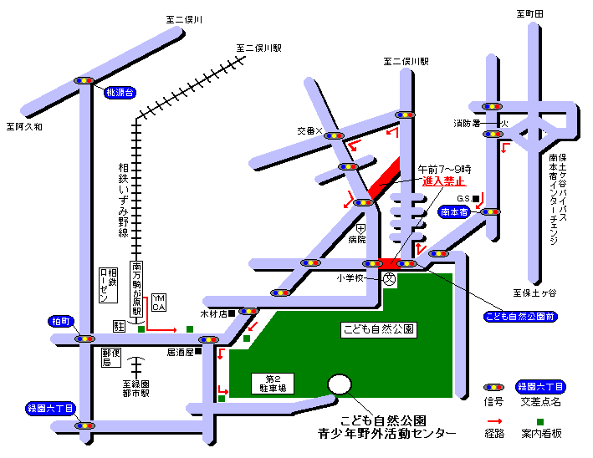

こども自然公園
青少年野外活動センター

